B.II – Peines (Pectines)

▪ B.II.1 – De una fila.
• B.II.1.B – Decorado.
Jiménez – Tipo I
Hrnčiarik – Tipo 1 y 2.
Petković – Tipo VI y VII
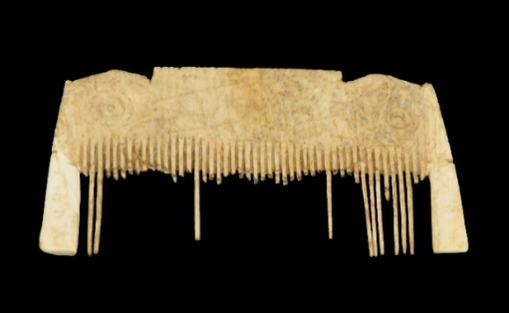  1 – Ilici  (M. de Elche) | 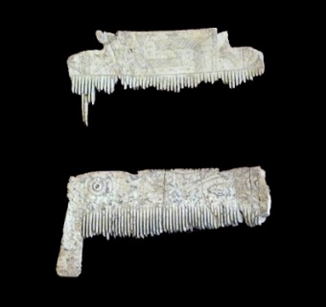  2 – La Serreta  (Museo Camil Visedo, Alcoy) | 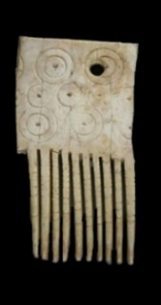  3 – Vaiamonte  (MNA Lisboa)

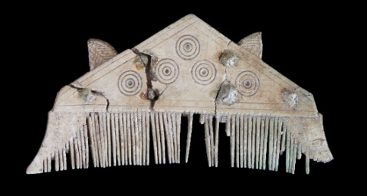  4 - Pompaelo  (M. Pamplona) | 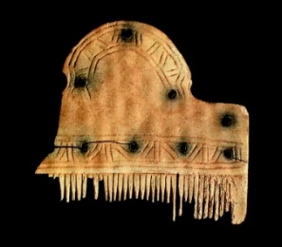  5 – Castro Ventosa  (M. de León)
Características: Distinguimos dos grupos: a – De una sola capa: Ilici (nº 1), la Serreta (nº 2) e Italica. b – de tres capas: Vaiamonte (nº 3), Pompaelo (nº 4) y Castro Ventosa (nº 5).
El grupo a, se caracteriza por ser peines realizados en una sola pieza, cuerpo rectangular con los bordes laterales amplios, y una única fila de púas fina. Este modelo suele medir en torno a los 10 cm. Se trata de un peine que lo encontramos en la época de contacto con el mundo romano (etapa republicana) en la costa mediterránea hispana.
El grupo b, presenta varios perfiles: En todos ellos el mango está bien marcado. En Hispania se localiza de dos formas: 1 - con remate triangular, 2 – con asidero redondeado. La característica principal se centra en su ejecución. Está realizado mediante tres elementos ensamblados. Las piezas están unidas a la capa intermedia mediante remaches. Tanto un grupo como el otro, muestran decoración en el mango a base círculos, líneas incisas, zigzag, etc. Hrnčiarik, diferencia a su vez dos subtipos en base al mango. Tipo I con mango que remata en omega, (Castro Ventosa). Corresponden con el tipo III de Thomas. El Tipo II cuya extremidad es triangular (Pompaelo), correspondería con el modelo II de Thomas.
Área de hallazgos en Hispania: grupo a: Ilici (La Alcudia de Elche, Alicante), La Serreta (Alcoy, Alicante), Italica (Santiponce, Sevilla), Colección Condesa de Lebrija (Sevilla). Grupo b: Pompaelo (Pamplona), Castro Ventosa (Cacabelos, León), Vaiamonte (Monforte, Portugal).
Área de dispersión. Grupo b: Similar al de Castro Ventosa lo encontramos en Hungría en: Aqvincvm (Budapest,), Brigetio. En Suiza en Lavriacvm. En Croacia en: Mvrsa (Osijek). En Alemania en: Tréveris. En Serbia en: Romvliana. En Eslovaquia en: Celemantia (Iža), Museo de Komárno. Similar al de Pompaelo lo localizamos en Suiza en: Lavriacvm, Forvm Clavdii Vallensivm (Martigny), Avgvsta Ravrica (Augst). En Rumania en: Topraichiori (zona de Dobruja). En Serbia en: Romvliana. En Eslovaquía en: Celemantia (Iža). En Hungría en: Brigetio (Szőny), Dvnapentele. En Alemania en: Maguncia (Mainz), Friensted (Stadt Erfurt). En Italia en: Cremona. En Francia en: Drevant (Cher).
Cronología: Distinguimos claramente dos etapas para este grupo de peines: En el grupo-a se recogen los peines más antiguos. Ramos Folqués plantea para el ejemplar de La Alcudia una fecha en torno a los siglos IV-III a.C.. En los últimos años, tras un análisis de la propia pieza, se ha llegado a la conclusión que se elaboró en el periodo romano, entre los siglos II y I a.C. Fecha que coincide con la otorgada al ejemplar de La Serreta.. En Santiponce se fecha a finales del siglo III a.C..
En el grupo-b se reúnen los de cronología más tardía. El de Pompaelo, se fecha entre el siglo IV y V d.C. El de Castro Ventosa, entre el último tercio del siglo IV y la primera mitad del siglo V d.C.. Bíró data un peine similar al de Castro Ventosa entre mediados del siglo IV y el siglo V d.C.. En Aqvincvm, se fechan a finales del siglo IV d.C., poniéndolos en relación con los pueblos bárbaros. En Tréveris e Iži entre los siglos IV y V d.C. En el área de Dobruja (Rumania) se sitúan en el siglo IV d.C.. En Rvmaliana este tipo de peines datan de los siglos IV – V d.C. En Augst entre el 300 y el 400 d.C. En Cremona se fechan entre los siglos III y IV d.C.. Baù afirma que están atestiguados entre finales del II y el IV d.C. En Inglaterra, MacGregor fecha este tipo de peines entre los siglos IV-V. d.C. Este modelo de peine suele aparecer en sepulturas germánicas con una cronología de los siglos IV y V d.C.

▪ B.II.2 – Doble fila. Tipo liendrera.
• B.II.2.1 – Rectangulares
▫ B.II.2.1.1 – Una sola pieza.
○ B.II.2.1.1.A - Lisos.
Jiménez – Tipo II
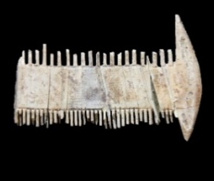  1 - Avgvsta Emerita  (MNAR Mérida) | 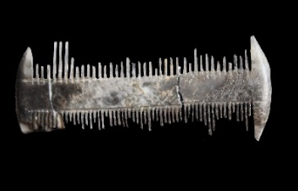  2 - Avgvsta Emerita  (MNAR Mérida)
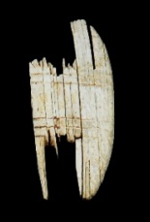  3 - Conimbriga  (M. Conimbriga) | 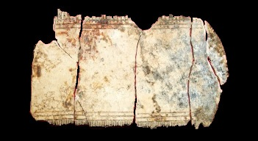  4 - Onvba  (M. Huelva)
Características: Peine realizado en una único elemento. Forma rectangular con los extremos incurvados. Presenta doble fila de púas, separadas por un listón central rectangular liso. Esta banda central puede ser más estrecha, caso de las piezas emeritenses y gaditana, o más ancha como la de Huelva o un ejemplar de Cádiz. En algunos casos pueden muestran decoración geométrica en la franja intermedia. Las púas de un lado están más distantes, mientras que las del lado contrario son más finas y están más juntas. Precisamente estas últimas son las que se empleaban para quitar ciertos parásitos del pelo, de ahí que se le conozca como liendrera.
Área de hallazgos en Hispania: Avgvsta Emerita (Mérida), Conimbriga (Condeixa-a-Velha, Portugal), Gades (Cádiz), Onvba (Huelva).
Área de dispersión: En Italia en: Pompeya, Ostia, Roma, Cremona. En Croacia en: Skradin-Dardin, Salona, Split. En Hungría en: Aqvincvm (Budapest). En Francia en: Bordeaux. En Alemania en: Maiz. En Suiza en: Avgvsta Ravrica (Augst-Kaiseraugst). En Inglaterra en: Colchester, A los que hay que sumar los recogidos por Jiménez, al cual nos remitimos.
Cronología: En Aqvincvm se fecha entre el siglo I y finales del II d.C. Sekso los fecha en Skradin-Dardin (Croacia) entre los siglos I-II d.C., En Bordeaux entre los años 60-90 d.C. Buljevič en Salona a mediados del siglo I d.C.. En Cádiz, entre finales del siglo I a.C. y el siglo II d.C. Es un modelo que tiene su máxima vigencia entre los siglos I y II d.C.

▫ B.II.2.1.2 – Varias piezas.
○B.II.2.1.2.B – Decorados.
∙B.II.2.1.2.B.1 - Geométrica.
Béal – XVII, 1
Hrnčiarik – Tipo 2, subtipo 2
Petković – Tipo I

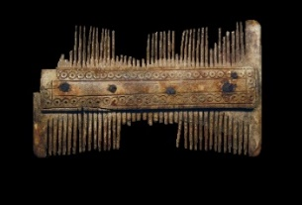  1 - 1Saelice el Chico  (M. Salamanca) | 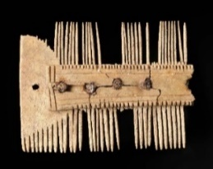  2 - Termes  (M. Soria) | 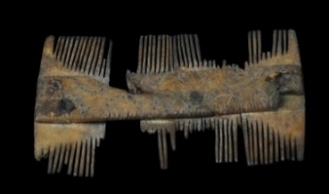  3 - Conimbriga  (M. Conimbriga)
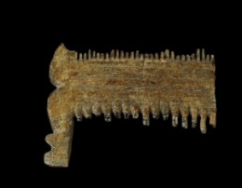  4 - Conimbriga  (M. Conimbriga) | 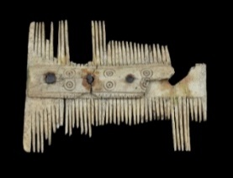  5 – León  (M. León)
Características: Está constituido por una placa rectangular reforzada por un listel, en la mayoría de los casos de sección curva, fijada con clavillos de hierro. En unos casos este listel puede estar decorado con motivos geométricos. Dos filas de dientes, una más cortas y más delgadas en un lado, y la del lado contrario más ancha y gruesa. Los dientes se obtienen con la sierra, que normalmente suele dejar las marcas en los bordes de las tiras de refuerzo.
Área de hallazgos en Hispania: Saelice el Chico (Salamanca), Termes (Montejo de Tiermes, Soria), Conimbriga (Condeixa-a-Nova, Portugal), Legio (León), Carthago Nova (Cartagena).
Área de dispersión: En Hungría en: Pilismarót, Gorsivm (Tac), Brigetio (Szőny), Aqvincvm (Budapest). En Rumanía en: Boro/Ostrov (zona de Dobruja), Halmyris. En Croacia en: Mvrsa (Osijek). En Serbia en: Remesiana (Bela Palanka). En Eslovaquia en: Museo de Komárno, Iža. En Italia en: Vaste (Italia), Pompeya. En Francia en: Nîmes, Frejus, Devrant (Cher), Lemonvm (Poitiers). En Alemania en: Tréveris, Mogontiacvm (Mainz). En Suiza en: Avgvsta Ravrica (Augst), Lavriacvm. En Inglaterra en: Colchester, Brigantvm (Aldborough).
Cronología: En el cementerio de Pilismarót aparece en un contexto con monedas no anteriores al 170 d.C. En Vaste, se fecha entre los siglos IV - V d.C., en Tréveris entre la segunda mitad y finales del siglo IV d.C.. En Nîmes no antes del Bajo Imperio. Este tipo de peines, se fecha en Pannonia en el siglo IV y en Moesia entre el siglo IV y VI d.C. En Remesiana entre los siglos IV y mediados del siglo V d.C. Crummy los fecha entre los últimos tres cuartos del siglo IV y principios del siglo V d.C. En Avgvsta Ravrica datan del 250-350. Se encuentran con un caso atípico que se fecha entre el 100 y el 250 d.C. Bíró, fecha los peines de Brigetio en los siglos IV-V d.C. Kovač data sus inicios en el siglo III, perdurando hasta el siglo VII e incluso encontrando algunos ejemplares en el siglo X. Es un modelo que se desarrolla fundamentalmente en el bajo imperio, perdurando en ciertos lugares algunos siglos más.

• B.II.2.2 – Cuadrangular.
▫ B.II.2.2.1 – Varias piezas.
○ B.II.2.2.1.A – Liso.
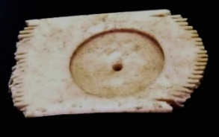
Carranque
(M. de Toledo)
Características: Placa rectangular de marfil, de forma alargada, sobre la que se han realizado en los dos extremos las púas. Este tipo de peine es el denominado peine vertical. Como en el resto de este tipo de objetos, uno de los lados presenta dientes más separados que la contraria. En el centro de la pieza se ha practicado un rebaje circular amplio, en cuyo eje hay una pequeña perforación circular, posiblemente para encajar otros elementos que favoreciesen su uso. Este modelo de peine, aparte de su empleo en el peinado femenino, también pudo emplearse para las labores de retirar los parásitos del cabello.
Área de hallazgos en Hispania: Villa romana de Carranque (Carranque, Toledo).
Área de dispersión: No conocemos.
Cronología: El peine procedente de la villa romana de Carranque se fecha entre los siglo IV y V d.C.

▪ B.II.3 – Fundas de Peine.
• B.II.3.B – Decoradas.
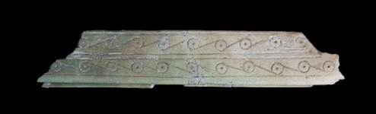
1-Pompaelo
(M. Pamplona)
Características: Doble placa rectangular fragmentada decorada con representación geométrica a base círculos simples unidos por líneas oblicuas.
Área de hallazgos en Hispania: Pompaelo (Pamplona).
Área de dispersión: Una funda de similares característica, con distinta decoración, la encontramos en Avgvsta Ravrica (Augst, Suiza).
Cronología: Siglos IV - V d.C.

Análisis:

La palabra pecten engloba a cualquier instrumento de forma dentada. Por tanto, con dicho vocablo se pueden referir tanto a los peines empleados en peluquería, como a los agrícolas y a los textiles. En el caso que nos ocupa recogemos bajo este epígrafe, únicamente a los utilizados en el adecentamiento de los cabellos. El origen de estos objetos se remonta a tiempos prehistóricos; podemos decir que es instrumento que va a estar presente en todas las civilizaciones desde la antigüedad hasta nuestros días (Egipto, Grecia, Roma, etc.). Los peines antiguos se elaboraron en madera, hueso, marfil y metal (bronce, plata u oro). Los más numerosos y, por tanto, los más asequibles para la población, fueron los realizados en material perecedero (madera), de ahí que apenas nos hayan llegado.
El peine era, y es, un utensilio empleado en el cuidado diario del cabello, tanto por las mujeres como por los hombres. En época romana, ir con el pelo poco cuidado era signo de descuido, o que estaba de duelo, mientras que ir con el cabello arreglado era una señal externa de distinción. Las personas que se dedicaban a esta profesión eran: el tonsor para los hombres, y la ornatrix para las mujeres. La peluquera tenía la doble misión de peinar y acicalar a la mujer. Esta actividad gozó de cierta relevancia en este período, tanto es así que éste y otros instrumentos llegaron a emplearse como símbolos de su trabajo en inscripciones funerarias, como podemos observar en la lápida de CYPARENI, donde se representa en el lado derecho un peine doble y en el contrario una cucharilla de perfume. (Fig. 1). También se empleó en la limpieza del pelo, concretamente para eliminar las liendres.

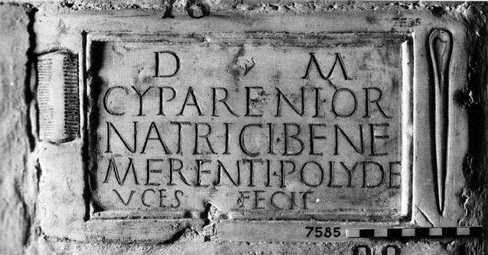
Fig. 1 – Lápida con el epígrafe de la ornatrix CYPARENI (Museo Vaticano). A la izquierda la representación de un peine doble y la derecha una cucharilla de perfume.
[Tomado de C. Bianchi 1995:19]

Dentro de la variedad de peines, lo más usuales fueron los lisos, o aquellos que llevaban una decoración muy simple de tipo geométrico. Los que presentan unos aderezos más complejos estaban reservados para los bolsillos más pudientes. Jiménez plantea que los ornamentados “debían tener un uso exclusivo como ofrenda, o para formar parte del ajuar funerario, ya que esta prenda, en época romana, no formó parte del adorno del peinado femenino. Lo que sí sabemos, es que estos objetos tuvieron un precio elevado si nos atenemos a la cifra recogida en el Edicto de los Precios de Dicleciano. Un peine de madera de boj valía 14 denarios, un importe que para aquel momento era muy alto si lo comparamos con otros bienes de consumo. Este dato presupone que los elaborados en hueso, y no digamos en marfil, debían tener un valor algo superior, y por tanto estaban al alcance de pocas manos, por lo que habría que considerarlo como un artículo de semilujo.
La fabricación en madera, hueso, asta o marfil, requería de una especialización por parte del artesano. No podemos pensar que cualquier operario estaba capacitado para realizar estos objetos. Necesitaba de unas habilidades y dominio de la técnica, y de unas herramientas precisas. El artesano involucrado en esta actividad se conocía como faber pectinarius, mientras que el que se ocupaba de la reparación de los mismos recibía el nombre de refector pectinarius. Estos individuos, no sólo se encargaban de realizar y reparar, sino que además se dedicaban a venderlos. Como opina Kovač, “la especialización de los artesanos en la fabricación de este tipo de artículos indica la complejidad de la producción”. En la Península, pese a no conocer ningún taller de época imperial, contamos con el epígrafe de un pectinarius, Valerius Candidus, procedente de Segisamvm (Sasamón, Burgos). La presencia de esta inscripción nos abre las puertas para plantear que en esa ciudad hubo un sujeto dedicado a la venta, y tal vez, elaboración de peines. Queremos incidir en la presencia del refector pectinarius; su presencia en la ciudad nos indica claramente que se llevaban a reparar, con toda probabilidad por el elevado valor que tenían, como vemos reflejado en el Edicto de los precios de Diocleciano. La rotura más usual era la fractura de las púas, debido a su fragilidad. Estos remiendos, como veremos, son factibles en el modelo B.II.2.2 (peines realizados en varias piezas), pero no en el modelo B.II.2.1, muy pequeños y en una única placa.

Como hemos dicho unas líneas más arriba en el suelo hispano, no se ha localizado por el momento ningún taller que confecionase peines durante el dominio romano. El panorma es distinto para el periodo de contacto de los pueblos hispanos con Roma, con más datos, pero donde aún no está clara, como veremos, el centro de producción. Tampoco conocemos ninguna officina que se dedique a su elaboración durante el periodo imperial, que seguro debieron existir. Crummy, ante la falta de talleres y el volumen tan considerabla de piezas que pudo haber, así como de los restos que nos han llegado, plantea que debieron existir artesanos itinerantes, puesto que el material que necesitaban era poco pesado y fácil de transportar. No sería nada de extrañar. Sabemos que había artesanos que trabajan de forma itinerante, caso de los que se dedicaban a la musivaria. Artifíces que tampoco necesitaban de un material pesado.

En Hispania, los primeros textimonios de peines elaborados en hueso los encontramos en la cueva de les Malladetes (Barx, Valencia), y en madera de boj en el poblado neolítico de La Draga (Bañales. Girona). Del periodo romano nos ha llegado una interesante, pero no abundante, colección. Los hemos ordenado siguiendo en líneas generales las clasificaciones que en estos momentos circulan en la investigación; todas ellas herederas de la propuesta por Thomas. Hemos sistematizado las piezas hispanas en función de la forma y del número de filas de dientes. Atendiendo a estos parámetros disitinguimos: 1 - Peines de una sola fila de púas. 2 – de doble fila. Cada uno de ellos con sus respectivas particularidades.

En el primer grupo (B.II.1) incluimos dos modelos que, aparte de ser elaborados de forma diferente, gozan de una considerable separación temporal. De ahí que los hayamos reunido en base a su estructura en dos subgrupos: a) – aquellos que han sido elaborados en un solo bloque. b) – los realizados con varias placas. El primero (a), se caracteriza por que la mayoría están elaborados en marfil. El hecho de estar trabajados en este material permite realizarlos en una solo bloque. Son peines amplios, trapezoidales o cuadrangulares con borde laterales (pata) amplios que suelen medir entre 7-10 cm de ancho y 3-4,5 de alto, con púas largas, en la zona distal, muy bien perfiladas que denotan la pericia del artesano. Los que conocemos están decorados con motivos geométricos en la zona media. Este modelo se distribuye esencialmente por la área levantina, la zona andaluza de Sevilla, Córdoba, y las tierras del sur de Castilla la Mancha. El centro de difusión parece localizarse en la provincia de Ciudad Real, más concretamente al Cerro de las Cabezas. Por el momento no se tienen pruebas fidedignas de restos de la cadena operativa. Pese a esta ausencia, algunos investigadores abogan por la presencia de un posible taller en este lugar. Consideran este punto como centro de elaboración debido a la concentración de piezas en el lugar, al haberse hallado en espacios de trabajo artesanal, y a la variedad tipológica de las mismas. Prototipos que se repiten en otras zonas del levante Peninsular. Este modelo sigue, en ese área, la tradición de los arquetipos hispanos de la Edad del Hierro.. El grupo encabezado por Mata lo incluye en el grupo III.5.2. de puente recto. En la actualidad conocemos varios yacimientos donde están presente este prototipo de peines: en Cerro de la Cruz (Almedinilla, Córdoba,), L’Alcudia (Elche, Alicante), La Serreta (Alcoy, Alicante), Puntal de Llops (Olocau, Valencia), Kelin (Cerro de los Villares, Caudete de las Fuentes, Valencia), Puig Castellar (Santa Coloma de Gramanet, Barcelona) Pajar del Altillo (Italica, Sevilla), o en Tossal de Sant Miquel (Lliria, Valencia). Todos ellos con una cronología que abarca desde finales del siglo III a.C. y el siglo II a.C.; etapa de contacto con el mundo romano, en la que los poblados ibéricos elaboran estos objetos.

En la segunda variante (b), se incluyen peines muy diferentes en cuanto a su estructura, y a su desarrollo temporal. Al igual que el modelo precedente, cuenta con una única fila de púas. Se diferencia del modelo anterior en la estructura compositiva. En este caso, se elabora con varias placas de hueso, sujetas con resinas y con diferentes remates metálicos (Fig. 2). Éstos se han realizado trabajando las agujas en láminas largas. Es decir, porciones que contenían las púas y una parte de una lámina lisa (la que no se ve) para encastrar. Sobre estas chapas se colocaban a continuación una segunda, con forma variada, que va desde la traza triangular a la redondeada (fig. 2). Esta amplia superficie estaba decorada externamente mediante dibujos geométricos. Esta empuñadura adopta diversas formas, desde triangulares, pasando por los semicirculares , hasta los que presentan un agarre jorobado, caso del de Castro Ventosa. En el caso de la pieza triangular procedente de Pompaelo (B.II.1.B, nº 4) se ha aplicado como adornos dos placas en los extremos de la parte superior a modo de salientes. Como vemos por este hallazgo, para proteger las puas llevaba una funda realizada en el mismo material óseo (B.II.3.B), igualmente decorado con decoración vegetal. Este tipo de peine enraiza con los de la cultura de Tchernjahov Sîntana de Mures de la europa del Este, donde es habitual encontrarlos en Rumanía, Ucrania, Moldavia o Eslovenia. En estos lugares se han localiado los talleres donde se fabrican. A la Península llegan con la federación de pueblos godos, posiblemente con las tribus Asdingas o los Suevos. Su área de distribución se encuentra en el norte peninsular; la zona principal de asentamiento de estos pueblos. Debieron llegar a la Península formando parte del equipage de estas gentes. No podemos hablar de comercio. Cronológicamente estos modelos se desarrollan entre los siglos IV y V d.C.
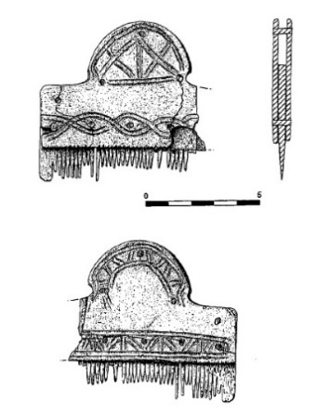
Fig. 2 – Peine de Castroventosa (Cacabelos, León).
[Tomada de F. Pérez Rodríguez 1996:174, fig. 1]

Los de doble fila (B.II.2) tenían, aparte de la función propia de acicalar el pelo, quitar los parásitos (liendres) que con frecuencia se asentaban en la cabello. Este modelo de peine, presenta, al igual que en el resto del Imperio, dos variantes; 1 – Rectangulares 2 – Cuadrangulares. Cada uno de ellos con una peculiaridades propias. Los primeros, los más abundantes, a su vez pueden estar realizados: a) en una sóla lámina. b) aquellos que en su composición emplean varias piezas. Del segundo modelo únicamente contamos con el ejemplar procedente de Carranque.
Los peines rectangulares (B.II.2.1.1) hechos en una sola placa (a), son poco frecuentes en el muestrario hispano. Se caracterizan por contar con una doble fila de púas separadas entre sí por un espacio, en nuestro caso, liso. Dentro de este grupo se aprecian algunas diferencias. Así los encontramos con la parte central más estrecha, caso de los de Mérida y Conimbriga, o con la zona media ancha, como vemos en los procedentes de Gades y Onvba. Estas diferencias no alteran para nada la característica principal de este modelo. Son elementos de tamaño pequeño entre 4,5-6 cm de long., que adoptan una forma similar a las conocidas peinetas. Este tipo se han recogido en necrópolis, lo que nos lleva a plantear, dado sus diminutas dimensiones, si no fueron objetos reservados para los entierros infantiles. Jiménez, plantea que su uso como ajuar funerario, podría interpretarse como “preparación del cuerpo para el más allá o para su utilización en la vida futura”. No podemos hablar de un área de dispersión en la Península, dado que contamos únicamente con cinco piezas. La cronología otorgada para estos pequeños peines se sitúa entre los siglos I y II d.C., fechas que coinciden con las que observamos en el resto del Imperio.
El modelo B.II.2.1.2 elaborado a partir de varias placas (b), nos da la impresión que siguen en buena medida las directrices de los fabricados en madera; sobre todo a partir del siglo II d.C. Se caracterizan por estar hechos a partir de diversas chapas óseas que unidas forman un solo bloque. Constan esencialmente de tres partes: púas, láminas de refuerzo en la zona media y clavos empleados en la unión del conjunto. La zona de las agujas fue hecha en bloques independientes, que unidos permitían conseguir un peine de mayor longitud. En una placa rectangular, por un lado realizaban las puntas finas, y por el contrario las más gruesas. Quedando entre ambas un espacio liso (zona media), donde se colocaría un refuerzo mediante una lámina rectangular de hueso (Fig.3). Esta tira tenía la misión de unir y de fortalecerlo. El hecho de estar realizadas en bloques permitía repararlos con facilidad. Dichas hojas, y el refuerzo, se fijaban entre sí con resinas y clavos metálicos (hierro o de bronce) (Fig. 3) con la finalidad de darle más consistencia a la unión, y, a la vez, de facilitar su manejo. En los peines hispanos, la zona media suele estar decorada con motivos geométricos.
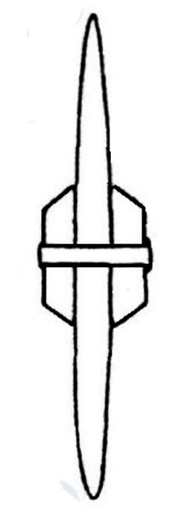
Fig. 3 - Sección de un peine doble tipo B.II.2.1.2.
Este m modelo se distribuye de forma desigual por toda la Península. Su poca presencia en suelo Peninsular nos lleva a pensar que estamos ante un producto cuya mayor expresión estuvo en las piezas de madera, siendo los de hueso y marfil una minoría reservada para las clases privilegiadas. Se trata de un peine de cronología tardía, que se puede fechar a partir del siglo III d.C. perdurando hasta el siglo V d.C., e incluso algunos años más tarde, dando paso en nuestras tierras a peines de mayor tamaño, como el de Zaragoza o el de Castiltierra (Segovia).
Un caso excepcional lo constituye el tipo B.II.2.2. Se trata de un prototipo realizado en marfil, con forma en “H”. Se caracteriza por presentar una forma semi-cuadrangular, más propia de los peines medievales. Está realizado en una sola pieza, con doble fila de púas que siguen el mismo esquema de los tradicionales romanos. Falta la zona central, donde se conserva una amplia circunferencia rebajada y un orificio en el centro; espacio que ocuparía la segunda chapa que, a nuestro entender, estaría fija a la placa dentada con un clavo metálico. Al ser de marfil, es posible que estuviese figurada la lámina externa, si tenemos en cuenta la decoración de los marfiles recogidos en la villa de Carranque. Éste debió ser elaborado, al igual que los marfiles, en los talleres Coptos.
No tenemos referencia de ningún peine con estas características, por lo que intuimos que puede tratarse de un encargo personal. Es probable que viniese formando parte del envío del resto de los marfiles. Cronológicamente, en base al contexto en que aparece, debe fecharse al igual que el resto de los marfiles entre los siglos IV y V d.C. este tipo de nos recuerda, por su forma, como ya hemos expresado con anterioridad a la pieza de Pamplona de época medieval (Fig. 4).
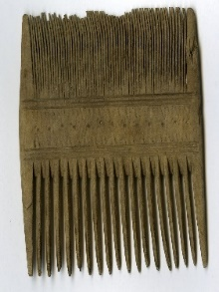
Fig. 4 – Peine medieval completo procedente de Pamplona. Fabricado en madera y decorado con motivos sencillos de carácter geométrico.
[Tomado de http://ermitiella.blogspot.com/2014/01/peines-medievales.html]

Hrnčiarik 2015: 71-72. Este autor distingue dos grupos. En el primero engloba los peines de una sola capa, mientras que en el Grupo 2, el más abundante, se incluyen los realizados en tres capas.
Los dientes se protegían mediante una funda, cómo podemos comprobar en el peine de Pompaelo. Cubierta decorada a base de círculos incisos.
Ramos Folqués 1956: 113, lám. CXIX. Campaña de 1952. Tendero-Lara 2003: 209 y 212, fig. 3 nº 10.
Aura-Segura 2000: 212. Nº inv. 1596. Mide 7,6 cm. Cronología III a.C. Tiene 57 púas. Una de sus caras está decorada con incisiones. La parte central está decorada con bandas dobles rellenadas con un reticulado.
Luzón 1973: 55-56. Fig. 15. Jiménez 2011: 483, nº 752 y posiblemente el nº 753. Se recogen en Pajar del Altillo y en el Olivar de los Palacios.
Hay dos placas de peine, sin procedencia, tipo Pompaelo, en la exposición.
Mezquiriz 2009: 169-171. Mide 9,5 de long. Aparece junto con la funda (B.II.3).
Díaz 2003: 43. Pérez Rodríguez 1996: 173-175. “La pieza está formada por la unión de tres placas de hueso. La del centro es rectangular y ha sido serrada para obtener la hilera de dientes. Las dos laterales están recortadas para formar el saliente semicircular. Muestran decoración grabada de carácter geométrico (en zig zag) en sus caras exteriores. Las piezas que componen el peine se unen mediante remaches de cobre o bronce; cinco sobre la fila de dientes, dos en los vértices del dorso y tres en el saliente semicircular”. Este autor recuerda que "aunque hablamos de peine, podía servir tanto para peinarse como para adornar el pelo a manera de peineta". Corresponden al tipo III de la clasificación de Thomas (1960: 104-113), y más concretamente a la variante III, I a.
Bíró et al. 2012: 94 nº 174 y 175.
Biró 1997: 201 nº 52-53.
Deringer 1967: Lám. VII, nº 2.
Kovač 2017 a: 138-139, fig. 42. Con decoración de círculos. Lo engloba en el grupo 8.3.4, tipo 2.
V.V.V.V. 1983: 277 letra c. (Ficha realizada por Goethert-Polaschek.) El peine es muy similar al de Pompaelo, también conserva la funda. Mide 8,6 cm de long. y 4,6 cm de alto.
Petković 2006: fig.2, nº 3 y 9. Con diferentes tipos de decoración.
Hrnčiarik 2015:79 ss. lám. XV nº 208-209, lám XVI, nº 213-215. Hay varios más fragmentados. Los incluye en el grupo 2, subgrupo 1. Peines de 3 capas. Es el grupo más extendido en los limes germánicos. Su producción comienza en los primeros tiempos del dominio romano. Nos remitimos al análisis realizado por este autor.
Hrnčiarik. 2012 b: 149, lám XIX, nº 272-274.
Deringer 1967: 61-63 fig.1-3. Lám. VII nº 1.
Baù 2004: 86, lám 18, nº 959. Peine de influencia germánica.
Deschler-Erb 1998: 381, lám. 29, nº 1986. .
Nutu-Stanc 2016: 228, lám. 2 nº 8.
Petković 2006: fig.2, nº 1 y 2. En este caso con remate en prótomos de caballo y funda para las púas.
Hrnčiarik 2015:79 ss. lám. XVI nº 208-209, lám XVI, nº 221-223.
Bíró 1994: 181-183, lám. 43-45, nº 412-419.
Mikler 1997: 33, Lám.24 nº 7.
Schmitd et al. 2010-11: 128, fig. 2.
Passi-Volonté 2008: 23, fig.41. Bianchi 2018: 441, lám. 2, nº 23.
Bertrand 2008: 189, fig. 2.
Ramos Folqués 1958: 224.
Tendero-Lara 2003: 212.
Font de Tarradell 1970: 124-126
Jiménez 2011: 271 y 483.
Pérez Rodríguez 1996: 173. Aparece en una escombrera con material cerámico tardorromano. Mide 7 cm de alto por 7 cm de longitud. Está formado por la unión de tres placas de hueso. Díaz 2003: 43.” Pertenece a la cultura de Tchernjahov-Sintana de Mures, lo atribuye a la federación goda”.
Bíró 1994: 127.
Bíró et al. 2012: 25.
Nutu-Stanc 2016: 228.
Deschler 1998: 169.
Passi-Volonté 2008: 22.
MaGgregor 1985: 96-98.
MNAR, Nº inv. CE10110. Presenta restos de la combustión. Mide 4,55 cm de long. Nº inv. CE10109. Mide 3,7 cm de largo. Están realizados en marfil.
Museo de Conimbriga, nº inv.67.6642.
Museo de Cádiz nº inv. 23.467. Vaquerizo 2010: 163, fig. 117. (Tumba femenina infantil, con un rico y abundante ajuar. Tumba 25 de la necrópolis gaditana de la calle Escalzos) Jiménez 2011: 484, nº 755 (peine de listón estrecho); 484 y 485, nº 754 y 756, fig.159 (Listón ancho). En este caso de marfil.
Jiménez 2011: 485 nº 757, fig. 158
D’Orazio-Martuscelli 1999: 119, nº 70; Ambrosio 2001: 27, nº 13. Siglo I d.C.
Pavolini 1986: 189, fig. 78.
Bedini 1995: 73, nº 43 y 45.
Bianchi 2018: 441, lám.2, nº 22.
Sekso 2012: 111, lám II, nº 15.
Buljevič 2013: 152 y 173, lám 4, nº 74. Ivčević 2007: 36, nº 20.
Buljevič 2010: 167, fig. 16, nº 164 y 165.
Bíró et al. 2012: 94, nº 173. Mide 10,9 cm long. y 5,5 cm de ancho.
Feugère 2012: 381, fig. 7, nº 57. 60/90 d.C.
Mikler 1997: 33-34, lám 24.
Riha 1986: 20-22, lám. 5.
Crummy 1995: 55, lám 58.
Jiménez 2011: 272-273.
Sekso 1012: 111, lám II, nº 15.
Buljevič 2013: 163.
Bertrand 2008: 189 ss. Para mejor conocimiento de este modelo nos remitimos al estudio realizado por esta autora.
Jiménez 2011: 272, nota 1912.
Ávila Franca 1971:14-15, lám.1, nº 12 y 13; Otro fragmento de peine con similares características en Alarcão et al. 1979: 145, lám. XXXV, nº 243. Nº inventario. A150. Mide 8,8 x 5,6 cm. Nº inv. Museo de Conimbriga 67.6642.
Vizcaíno 2007-2008: 453, fig. 8.
Barkóczi 1960: 113, nº 1. Lám. XXIII, nº 11. El modelo es muy similar al de Saelice, Termes, Conimbriga o León.
Biró 1987 a: 55, fig.32, nº 295, 300 y 302; 46, lám. 37, nº 406.
Biró 1997: 200 nº 49-51.
Bíró 1994: 175-181, lám. 37-43, nº 388-409.
Nuţu-Stanac 2016: 229, lám. 2, nº 6-8. El nº 6 es un buen paralelo para el peine de León y el nº7 para el de Conímbriga.
Rafailǎ-Stan – Nuţu (2018): 146, fig.3 nº A y B.
Kovač 2017 a: 140-141, fig. 43. Con decoración de círculos. Lo engloba en el grupo 8.3.4, tipo 3.
Ružić 2016: 287, fig. 8. Peine paralelo para el de Conimbriga nº 4.
Hrnčiarik. 2012 b: 150, lám XX, nº 277-283.
Hrnčiarik 2015: 77, lám. XVII nº 224-227. Iža cuentan con refuerzo central, por tanto están formados por tres elementos, mientras que los hispanos son de una única pieza.
De Grossi 2012: 112-113, V.11 y V.12. El primero mide 10,7 cm de long y 4,5 cm de ancho.
D’Orazio-Martuscelli 1999: 212, nº 278. Este modelo es muy parecido al recogido en Huelva.
Bèal 1984: 106-107, lám.21-22, nº 382-383.
Rodet-Belarbi – Lemoine 2010: 382-383, fig. 13 b. Fecha el peine a finales del siglo IV – siglo V d.C.
Bertrand 2008: 187-188, fig. 1, nº 1, 3-4.
Bertrand 2008b: 120, fig. 28, nº2. Se asocia a un contexto muy tardío (V – VI d.C.).
Mikler 1997: 33-34, Lám.24 nº 5-6.
Deschler-Erb 1998: 381, lám. 29, nº 1989-1993.
Deringer 1967: 65-72, fig. 4-14.
Crummy 1983: 55-56, fig. 58 y 59, 1853 – 1860. MacGregor 1985: 92-93, fig. 51 a y b, para el nº 4 de Conimbriga, y d, g y h para los demás. Este tipo de peines se fechan ya a partir del siglo IV d.C.
Bishop 1996: 38, fig. 21, nº 219 y 220.
Barkóczi 1960: 128. Cronología 370-380 d.C.
De Grossi 2012: 112-113.
V.V.V.V. 1983: 276-277 letra a.
Biró 1994: 36-37.
Petković 1995: 21.23. Tabla 13 a.
Deschler-Erb 1998: 169.
Kovač 2017 a: 140.
Baquedano-Caballero 2001:145, nº 8; nº 2012/16/244. Mide 5,4 cm x 3,1 cm.
Aparece junto con el peine (B.II.1.B, nº4).
Deschler-Erb 1998: 381, lám. 29, nº 1988. Esta funda de peine, completa, remata en ambos extremos en cabeza de equino.
Ávila Franca 1971: 12-15. Biró 1994: 35. Kovač 2017 a: 136.
Kovač 2017 a: 136. Recoge la cita de Herodoto en la que “informa que Jerjes, antes de la batalla de Termopilas, envió un explorador al campamento espartano, donde el explorador encontró al rey espartano Leónidas y a los espartanos peinando antes de la batalla”.
Apul. Met. II, 9,3 y XI, 9,3. Mart, Epig. XIV, 25. Juv. Sat. XIV, 194. Ov. Met. IV, 3, 311. Sobre todo en madera de boj.
Jiménez 2011: 74. Recoge la cita de Plutarco, quien en su obra Cistellaria (II, 2. 18), recomienda la elaboración de peines en material duro.
Jiménez 2011: 264.
Ov. Am. I, 11, 1.
Escritores como Marcial (Epig. XIV, 25), Juvenal (Sat. II, 94), Apuleyo (Met. XI, 9, 1-3), u Ovidio es uno de los escritores que más se dedica a escribir sobre la mujer, entre ellos sobre los aderezos y peinados (Ov. Ars Am. I, 14-18; I, 123; III, 430. Id. Am. I, 7-40. II, 14-39; III 1-11…9, 52-53. ), entre otros, recogen en sus escritos referencias sobre el cuidado del cabello femenino.
Las ornatrix, al parecer debieron contar con ayudantes, en un escalón inferior, las Subornatrix. Como podemos ver por la inscripción procedente de Cherchel (Argelia). En la Península contamos con la lápida de Ant(onia) Bvtvrra (Gastiáin, Navarra), en la que se representan dos peines y espejo (Marco 1979: 235).
Ovidio (Ars Am. III, 133-154) nos describe los tipos de peinados que le iban bien a cada rostro femenino.
Hrnčiarik 2015: 69.
Biró 1994: 25 ss.
Jiménez 2001: 205.
Hrnčiarik 2015: 69.
Kovač 2017 a: 137-138.
CIL. 5812 (p. 1050). Tésera de bronce dedicada por quince hombres y seis mujeres a cinco patronos.
En esta ciudad no se ha encontrado, hasta la fecha, material de desecho, o en proceso de elaboración, de peines. Podría pensarse que se trataba de un artesano/vendedor itinerante.
Crummy 1983: 107.
Balil 1986: 146-147. Tampoco necesitaban de un material pesado, “unas reglas, una escuadra, un compás, acaso unas tizas y unas puntas, probablemente una plomada para el nivelado de la solería y poco más”. Apunta Balil para este gremio, que “no se desplazaba solo, sino con compañeros de oficio que compartían con él la tarea como aprendiz o maestro”. En el caso de los artesanos del hueso, con material aún más liviano, no necesitan ir acompañados, aunque no descartamos que se diese una circunstancia parecida, y el maestro llevase a su aprendiz.
Mata et al. : 120.
Thomas 1967. Biró 1994: 35. Petković 1995: 21 ss. Hrnčiarik 2015: 71-76. Kovač 2017 a: 137 ss.
Somos conscientes de que este tipo obedece a una tradición indígena, que se alejan de los conocidos peines de época romana plena. Hemos preferido incluimos en este apartado puesto que se desarrollan en el período cronológico de la conquista romana. El momento de contacto entre los pueblos indígenas hispanos y los romanos.
Mata et al. : 122.
Mata et al. 2017: 132. Los autores plantean que debe encontrarse otra oficina en la zona de Covalta, y en Alto Chacón (Teruel) Como en el caso de las Cabezas, tampoco se cuenta con material en proceso de elaboración.
Mata et al. : 119 ss.
Biró et al. 2012: 25. Apunta que “En los territorios más allá del limes, los peines con un agarre triangular eran comunes entre los Marcomanos y los Quadi, aquellos con un agarre semicircular eran comunes entre los Godos occidentales, y los peines compuestos de doble cara eran típicos para los Gepidae”.
Mezquiriz 2009: 170-171. “Está formado por tres placas triangulares superpuestas y unidas por seis pequeños tubillones del mismo material. Las dos exteriores están decoradas por seis, con cinco motivos circulares incisos. La central constituye una sola pieza con las púas. Tiene funda para las agujas, decorada por círculos incisos unidos por líneas oblicuas, formando dos series paralelas, al modo de los peines hallados en las tumbas en Württemberg”. Lo fecha en el siglo IV d.C.
Pieza del Mes. http://www.museoscastillayleon.jcyl.es/museodeleon. Pérez Rodríguez 1996: 173 ss. "por su peculiar tipología, este tipo de peines se fechan entre mediados del siglo IV y la primera mitad del siglo V, aunque dado el lugar en el que fue hallado cabe precisar una cronología entre la entrada de suevos, vándalos y alanos en la Península Ibérica en el año 409 y mediados del siglo V, esto es de la primera mitad del siglo V".
En un lado con las agujas muy juntas, con la finalidad de quitar los piojos, y por el otro, más separadas, cuya misión era serutilizado en el peinado.
Las dos piezas emeritenses se localizaron en una tumba cercana a la iglesia de la Antigua. Ajuar nº 13. Aparecen en un contexto fechado en el siglo II d.C. La de Cádiz se recoge en una sepultura de una niña, junto con un abundante y rico ajuar, que data del siglo I d.C.
Jiménez 2011: 265.
Las recogidas se localizan todas ellas en el Oeste peninsular.
A partir del siglo V-VI, los peines son de mayores dimensiones cómo podemos ver en el procedente de Zaragoza, que mide 14 cm de long. (Paz Peralta, 2006: 75), o en el recogido, con su funda, en una tumba masculina en la necrópolis de Castiltierra (Segovia). Está depositado en el MAN de Madrid.

